ΔΕΛΤΙΟ ΤΥΠΟΥ

ΑΡΓΥΡΗΣ Π.Π. ΠΕΤΡΟΝΩΤΗΣ,
«Η μνήμη του νερού. Οι ροοκρήνες της Αρκαδίας»,
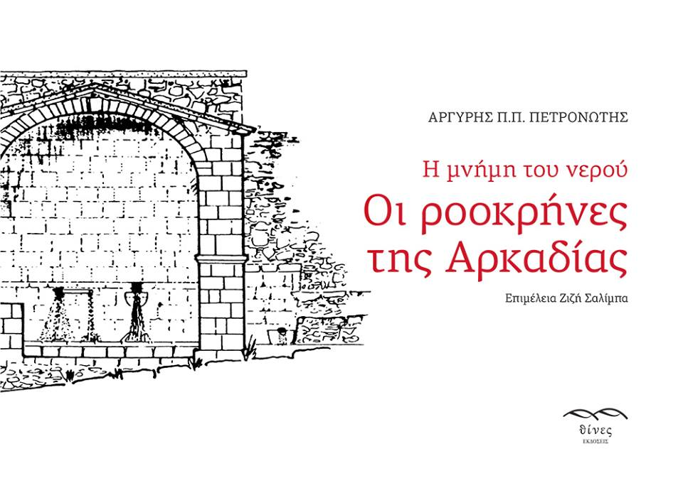
Σελ. 96∙ Σχήμα 24Χ17∙
ISBN: 978-618-82802-8-1
Επιμέλεια:ΖιζήΣαλίμπα,
Καλλιτεχνικός Σχεδιασμός: Λουίζα Καραγεωργίου
Σε αυτό το βιβλίο παρουσιάζεται μια εμπεριστατωμένη ερευνητική εργασία για τα κοινόχρηστα κρηναία κτίσματα της Αρκαδίας, που καταγράφονται, ταξινομούνται και τεκμηριώνονται με επιστημονική ακρίβεια.
Συνυπάρχει όμως μια κοινωνιολογική προσέγγιση,
αλλά και ποιητική ευαισθησία.
Σε συσχέτιση με τα πρώτα ιστορικά αρχέτυπα και με όμοια κτίσματα στον ευρύτερο γεωγραφικό χώρο, αναδεικνύεται η συμμετοχή τους στη μορφολογική και οικοδομική εξέλιξη.
Το βιβλίο αυτό μας βοηθάει να γνωρίσουμε και να αγαπήσουμε αυτό το είδος της πολιτιστικής μας κληρονομιάς και μπορεί να ευαισθητοποιήσει τους αρμόδιους να συμβάλλουν θετικότερα στη συντήρηση και διάσωση του.

Ο Αργύρης Πετρονώτης γεννήθηκε το 1924 στην Τρίπολη , ένα από τα 6 παιδιά του Τάκη (Παναγιώτη) Αποστολόπουλου ή Πετρονώτη και της Ευθυμίας Φατούρου. Διήκουσε μαθήματα Δημοτικού και εξατάξιου Γυμνασίου στη γενέτειρά του. ΄Ελαβε μέρος στην Εθνική Αντίσταση ως αντάρτης του ΕΛΑΣ. Για ανταμοιβή του εξορίστηκε στο κολαστήριο της Μακρονήσου και βασανίστηκε. Σπούδασε και πήρε δίπλωμα Αρχιτέκτονα-Μηχανικού Ε.Μ.Π. Φοίτησε στη Φιλοσοφική Σχολή ΕΚΠΑ και του απενεμήθη πτυχίο του Ιστορικού-Αρχαιολογικού Τμήματος. Μετεκπαιδεύτηκε στη Γερμανία και τελείωσε εκεί ως αριστούχος Διδάκτωρ Μηχανικός (Dr. Ingenieur).

ΠΡΟΣΚΛΗΣΗ
Ο Δήμος Τρίπολης, Ο Σύλλογος Αρκάδων Ορειβατών Οικολόγων και οι Εκδόσεις Θίνες
σας προσκαλούν στην εκδήλωση για το βιβλίο του
Αργύρη Πετρονώτη, «Η μνήμη του νερού. Οι ροοκρήνες της Αρκαδίας»,
την Πέμπτη 26 Σεπτεμβρίου 2019, στις 8:30 μ.μ., στο Αποστολοπούλειο Πνευματικό Κέντρο του Δήμου Τρίπολης (Αμφιθέατρο Δημάρχου Θ. Σεχιώτη).
Θα μιλήσουν οι:
Νίκος Βατόπουλος, Δημοσιογράφος
Βασίλης Καρδάσης, Ιστορικός, Καθηγητής Πανεπιστημίου Κρήτης
Παναγιώτης Τουρνικιώτης, Καθηγητής, Σχολή Αρχιτεκτόνων Ε.Μ.Π.
Τη συζήτηση θα συντονίσει η Εύα Γαλανιάδη, δημοσιογράφο

